PROPROCESS CORPORATION
Пресс для формования и частичного пропекания пиццы DOUGHPRO
Модели DP-6006 DP-6008
DP 2000 DP1100
DP1100M со специальной вставкой

Инструкции по эксплуатации
Пицца-прессы модели компактны и просты в эксплуатации. Процесс формования и частичного пропекания тестовой заготовки при помощи пицца-пресса занимает приблизительно 40 секунд. Загруженным сырым тестовым заготовкам благодаря частичному пропеканию придается форма тарелочки с поднятыми краями. Частичное пропекание тестовых заготовок позволяет значительно сократить полное время выпекания пиццы. Пицца-пресс модели DP-6006 формует коржи диаметром 6" (15 см), пицца-пресс модели DP-6008 - коржи диаметром 8" (20 см), пицца-пресс модели DP 2000- коржи диаметром до 46 см, пицца-пресс модели DP 1100- коржи диаметром до 46 см., DP 1100M до 46 см.
ОБЩИЕ ХАРАКТЕРИСТИКИ
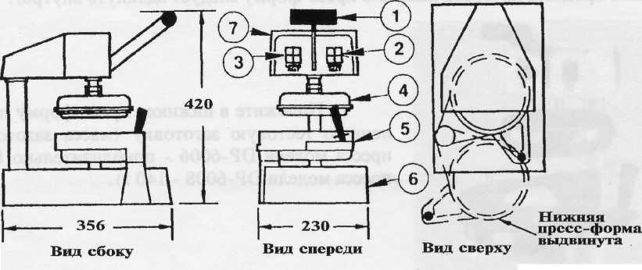
1. Рукоятка - служит для опускания верхней пресс-формы в нижнюю.
2 и 3. Выключатели ON/OFF (вкл./выкл.) - Независимые друг от друга сетевой выключатель и выключатель нагревателя верхней и нижней пресс-форм.
- Верхняя пресс-форма - с подогревом
- Нижняя пресс-форма - с подогревом

- Основание - литое, алюминиевое
- Корпус - литой, алюминиевый
ОТДЕЛКА: прочная белая эмаль, пригодная для обращения с пищевыми продуктами. Пресс-формы с антипригарным покрытием PROBRITE.
ЭЛЕКТРИЧЕСКИЕ ХАРАКТЕРИСТИКИ:
DP-6006 220 В/50 Гц/1 фаза/1500 Вт/12.5 А / 20 кг
DP-6008 220 В/50 Гц/1 фаза/1700 Вт/14.16 А/21 кг
DP-2000 220 В/50 Гц/1 фаза/2800 Вт/11.66 А/82 кг
DP-1100 220 В/50 Гц/1 фаза/1450 Вт/6.04 А/79 кг
DP-1100M 220 В/50 Гц/1 фаза/1425 Вт/5.93А/79 кг

Пицца-прессы оборудованы стандартным сетевым шнуром с вилкой.

Подготовка пицца-пресса к работе настолько проста, что даже неопытный оператор будет получать с его помощью коржи отличного качества.
Прежде всего, убедитесь в том, что машина установлена с соблюдением зазоров, необходимых для нормальной работы и очистки. Вставьте вилку сетевого шнура в розетку электрической сети переменного тока 220 В/50 Гц/1 фаза/20 А. Установите оба выключателя в положение ON (вкл.). Внутри каждого выключателя должна загореться красная лампочка, указывающая на то, что пресс включен в сеть и начался процесс прогрева. Как только пресс-формы прогреются (необходимое для частичного пропекания коржей значение температуры задано на заводе-изготовителе), красные лампочки должны погаснуть. Дайте прессу прогреться в течение приблизительно 15 минут (примечание: для ускорения процесса прогрева нижнюю пресс-форму следует вдвинуть внутрь).

1. Положите в нижнюю пресс-форму подготовленную тестовую заготовку (масса заготовки для пресса модели DP-6006 - приблизительно 85 г, для пресса модели DP-6008 - 140 г).
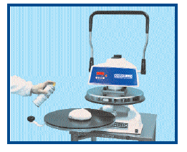

2. Вдвиньте нижнюю пресс-форму внутрь, опустите рукоятку и удерживайте ее в этом положении в течение примерно 40 секунд или до тех пор, пока не раздастся звуковой сигнал.
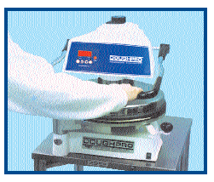

3. Поднимите ручку, выдвиньте нижнюю пресс-форму и выньте из нее готовый корж. Смажьте его соусом, посыпьте сыром, добавьте другие ингредиенты и поместите в печь, прогретую до температуры приблизительно 450°F (230°C). Выпекание пиццы занимает 3-4 минуты в зависимости от количества и типа начинки.
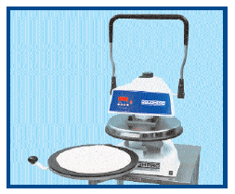

№ DPPC1(См. Ваш каталог и прайс-лист для получения информации) Замечание: этот аэрозоль не оказывает влияние на вкус выпечки.
6. Положите шар теста в центр пресс-формы. Разбрызгайте аэрозоль на вершину теста.
7. Опустите рукоятку "U", которая опускает верхнюю пресс-форму.
8. Опустите рукоятку и держите ее до тех пор, пока не истечет время приготовления Вашего продукта, после чего, просто потяните рукоятку вверх.
9. Вставьте тесто. Если тесто слишком толстое, поверните диск управления толщиной, расположенный на верхней части прибора, до линии "THIN". Проделайте обратную процедуру, если тесто слишком тонкое. Экспериментируйте с температурой, весом теста, временем и давлением, пока не добьетесь превосходных результатов.
10. Удалите готовый продукт, подняв верхнюю пресс-форму. Положите тесто на доску или в кастрюлю. Так как в процессе извлечения форма теста может повредиться, воспользуйтесь подручными средствами, которые могут помочь переместить тесто. Добавьте начинку, теперь пицца готова к выпечке.

Дополнительные замечания.
Температура
Замечание
Фаренгейт/Цельсий
Преобразование

Терморегулятор можно запрограммировать на дисплее в °F или °C. Для изменения: Нажимайте кнопку MODE до тех пор, пока на дисплее не появится температура, затем нажмите и удерживайте кнопку SET в течение 10 сек.
Счетчик
Контроллер имеет счетчик циклов.
- Нажмите и удерживайте кнопку MODE до тех пор, пока на дисплее не появится счетчик.
- Диапазон счета от 0000 до 9999.
- Чтобы перезагрузить счетчик, выведите его на дисплей, одновременно нажмите и удерживайте кнопки UP и DOWN в течение 3 секунд до тех пор, пока счетчик на дисплее не сбросится в (0000).
Рычаг пресса
Рычаг пресса необходимо регулировать каждый раз, когда его крепление ослабевает, и рычаг свободно падает. Необходимо выполнить следующее:
1. Используйте универсальный гаечный ключ 3/16", вставьте его в шпоночный паз, расположенный с правой стороны верхней пресс-формы.
2. Поворачивайте ключ до тех пор, пока рычаг не станет устойчивым, но не слишком сильно затягивайте.

Прессование теста
Регулировка толщины коржа:
Толщина определяется в зависимости массы теста и устанавливаемой температуры на каждой пресс-форме. Регулировка толщины коржа также проста как подвод часов. Диск регулировки толщины может находиться на вершине, как в модели DP2000. Посредствам проб и ошибок, вращайте диск до тех пор, пока не будет достигнута необходимая толщина. Если пресс-формы гладкие, то они были покрыты Platen Saver. Это средство не дает тесту прилипать к пресс-формам и упрощает их очистку. Емкость с этой жидкостью прилагается к прибору.
Замечание: Никогда не смещайте с усилием диск регулировки из положения стоп, так как это опасно.

Прессовка теста:
1. Вначале убедитесь, что тип Вашей электросети подходит для данного прибора, так как могут возникнуть серьезные повреждения!
2. Нажмите кнопку включения, чтобы включить прибор. Кнопка подсветится зеленым светом - это значит, что прибор находится в рабочем состоянии.
3. Верхняя и нижняя пресс-форма начнут нагреваться после того, как Вы установите необходимые параметры. Замечание: Различные продукты требуют установки различной температуры приготовления. Чтобы определить какую температуру необходимо установить, обратитесь к таблице, которая приведена ниже.

 | Только формирование |  | Формирование и частичное приготовление
Продукт из теста | Температура | Время | Продукт из теста | Температура
Пицца | 150°F  Обе пресс-формы | 3 секунды | Пицца | 150°F  Обе пресс-формы
Flour Tortilla | N/A |  | Flour Tortilla | N/A
Мучная тортилья | Нет нагрева, должна использоваться вощеная бумага | 3 секунды | Мучная тортилья | Нет нагрева, должна использоваться вощеная бумага
Mushi тортилья | 150°F Обе пресс-формы | 3 секунды | Mushi тортилья

Чтобы коржи получились тоньше 10", Вам необходимо однократно нажать 2, как это показано на рисунках, которые прилагаются к данному руководству по эксплуатации.
Замечание: Так как состав теста может быть различным, то Вам, вероятно, придется попробовать применить для приготовления теста различные температуры и давление пресс-формы, чтобы достигнуть наилучшего результата приготовления для каждого продукта.

Также отметьте, что диаметр теста будет зависеть от его массы и давления пресс-формы.

Для получения наилучших результатов, тесто перед прессовкой должно быть комнатной температуры или немного охлажденным. Мука не обязательно должна быть на корже и не должна загрязнять детали прибора.

Предупреждение
В случае повреждения кабеля электропитания, не пытайтесь самостоятельно починить или заменить его, обратитесь к местному дистрибьютору.
Предупреждение
При работе с прибором не касайтесь горячих поверхностей.
Предостережение
При обслуживании или очистке прибора, убедитесь, что штепсельная розетка кабеля электропитания отключена от электросети.
Панель управления
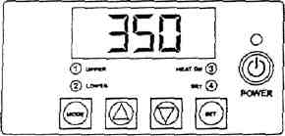
Контроллер твердости
Этот контроллер имеет три характеристики контроля:
1. Температура - температура может быть установлена в пределах 225°-450°F (107°-232°C). По умолчанию установлено 200°. Если Вы хотите изменить это значение, просто следуйте соответствующим инструкциям.
2. Счетчик - счетчик циклов от 1 до 9999 операций (см. примечания Счетчик).
3. Таймер - доступен только после специального запроса. Если Вы хотите установить функцию таймера, позвоните по телефону 1-8000-624-6717.
Работа контроллера
1. Нажмите и удерживайте кнопку MODE до тех пор, пока на дисплее не появится счетчик.
2. Нажимайте кнопки UP и DOWN для изменения значения устанавливаемой температуры.
В модели DP2000 для верхней и нижней пресс-формы можно устанавливать разные температуры.
- Верхняя пресс-форма: Просто нажимайте кнопку MODE до тех пор, пока не загорится верхний индикатор. Установите температуру, как это было описано выше.
- Нижняя пресс-форма: Просто нажимайте кнопку MODE до тех пор, пока не загорится нижний индикатор. Установите температуру, как это было описано выше.

ИНСТРУКЦИИ ПО ОЧИСТКЕ
Эмалированные поверхности корпуса пицца-пресса и антипригарное покрытие пресс-форм следует мыть только водой с мягким мылом. Не допускается использование абразивных чистящих средств, металлических щеток, проволочных губок и т.п., так как они могут повредить покрытие поверхностей пицца-пресса. Очистку оборудования следует производить по мере необходимости, но не реже одного раза в день. Перед началом очистки следует отключить машину от сети и дать ей остыть. Не допускается погружать машину целиком и любые ее узлы по отдельности в воду и иные жидкости.
Инструкции по очистке поверхностей узлов корпуса, выполненных из нержавеющей стали. Поверхности узлов, выполненные из нержавеющей стали, отшлифованы, поэтому очистка их при помощи абразивных материалов и жестких щеток не допускается. Поверхности следует очищать при помощи мягкой салфетки в направлении шлифа. Используйте только чистящие средства, предназначенные для очистки нержавеющей стали.
МОНТАЖНАЯ ЭЛЕКТРИЧЕСКАЯ СХЕМА пицца-пресса модели DP-6006/6008
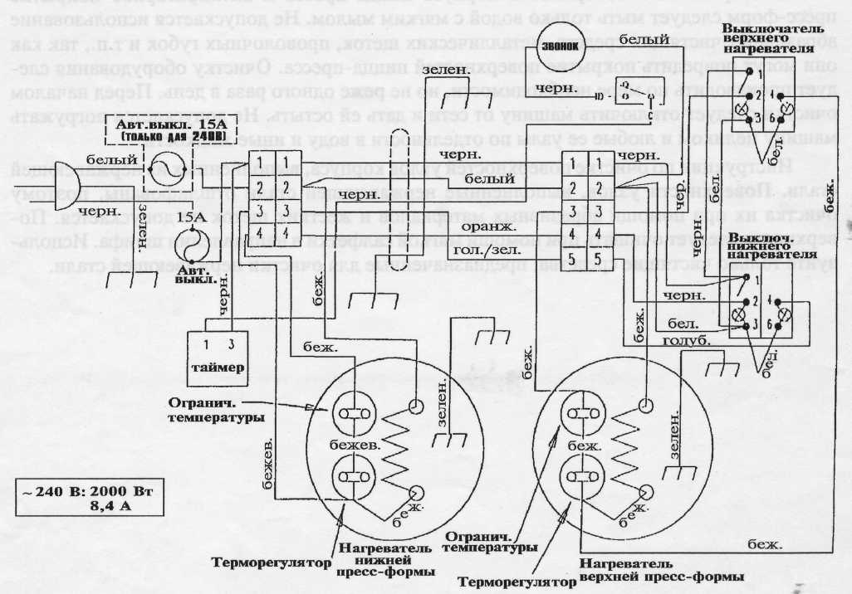

ДЕТАЛИРОВКА ПИЦЦА-ПРЕССА модели DP-6008

№ | № детали | Наименование
1 | 11034611 | Основание
2 | 11024621 | Корпус
 | 11034611-200 | Основание/корпус в сборе
3 | 11025454 | Монтажная электрическая панель
4 | QAS35S | Таймер, 90-240 В переменного тока
5 | 110254100 | Шплинт
6 | WSAE14 | Шайба, 1/4"
7 | WS14 | Шайба разрезная, 1/4"
8 | NH1420 | Гайка, 1/4
9 | 6014 | Клеммная колодка
10 | SP83258 | Винт клеммной колодки
11 | SP83238 | Винт электрической панели
12 | 2093W | Ножка, резина
14 | W28XQ1A15 | Автоматический выключатель на 15 А
15 | НВ1420114 | Винт крепления блока таймера
16 | 11025463 | Шайба поворотного узла
17 | 11025432-2 | Шайба нижней пресс-формы
18 | 11025462 | Поворотный узел
19 | 110254358 | Нижняя часть кожуха
20 | SF102412 | Винт кожуха
21 | 11034632-240 | Нижняя пресс-форма, 240 В
 | 11034632-240-200 | Нижняя пресс-форма в сборе, 240 В переменного тока
22 | 3455RC602-2 | Терморегулятор
23 | 3455RC602-5 | Ограничитель температуры
24 | 298 | Ручка
25 | 4075А | Предохранитель для рук
26 | 11025449 | Втулка, TFE
27 | 11025446 | Шайба, TFE
28 | WIT516 | Шайба стопорная, 5/16"
29 | WSAE516 | Шайба, 5/16"
30 | SB51618112 | Винт, 5/16" xl 1/2
31 | 11025464 | Винт крепления нижней пресс-формы
32 | 11034631-240 | Верхняя пресс-форма, 240 В переменного тока
33 | 110254368 | Верхняя часть кожуха
34 | WIT34 | Шайба стопорная, 3/4"
35 | NHJ3410S | Гайка шестигранная верхней пресс-формы
36 | 11025474 | Плунжер верхней пресс-формы
37 | 110334075 | Шнур сетевой 240 В переменного тока
38 | MPSS167 | Проходная втулка сетевого шнура
39 | 110254262 | Задняя шпилька рычага
40 | 110254261 | Передняя шпилька рычага
41 | 110254067 | Кабель

42 | 110254050
43 | SST832316
44 | SST832516
45 | SF102412
46 | 11025490
47 | PR1834
48 | 110254101
49 | 20000-84
50 | 11024622
51 | 11025452-240
52 | SST381612
53 | MPSP138
54 | SSH5161834
55 | NH3816
Электрический жгут
Винт установочный штока поршня
Винт установочный плунжера
Винт корпуса
Рычаг пресс-формы с рукояткой
Шпилька рычага
Выключатель таймера
Звонок таймера, 240 В переменного тока
Корпус
Сетевой выключатель, 240 В переменного тока
Винт установочный
Винт стопорный
Винт стопора нижней пресс-формы
Гайка шестигранная, 3/8"
